SÔI NỔI NGÀY HỘI
“THIẾU NHI VUI KHỎE – TIẾN BƯỚC LÊN ĐOÀN”
TẠI LIÊN ĐỘI TRƯỜNG THCS NGHĨA CHÂU
Trong không khí thi đua sôi nổi của thiếu nhi cả nước hướng tới những ngày kỷ niệm lớn của tổ chức Đoàn – Đội, sáng ngày 09/3/2026, Liên đội Trường THCS Nghĩa Châu đã tổ chức thành công Ngày hội “Thiếu nhi vui khỏe – Tiến bước lên Đoàn” với sự tham gia đông đủ của cán bộ, giáo viên và hơn 500 đội viên toàn trường. Đây là hoạt động ý nghĩa nhằm giáo dục truyền thống, khơi dậy niềm tự hào và ý chí phấn đấu trong mỗi đội viên, thiếu niên nhi đồng.
Ngày hội được tổ chức nhằm thực hiện kế hoạch của các cấp Đoàn – Đội, đồng thời hướng tới kỷ niệm 95 năm Ngày thành lập Đoàn TNCS Hồ Chí Minh, hưởng ứng đợt thi đua cao điểm chào mừng 85 năm Ngày thành lập Đội TNTP Hồ Chí Minh (15/5/1941 – 15/5/2026). Đây cũng là dịp để các em đội viên thể hiện tinh thần rèn luyện, ý chí vươn lên trong học tập và sinh hoạt, xứng đáng với truyền thống của thế hệ măng non Việt Nam.
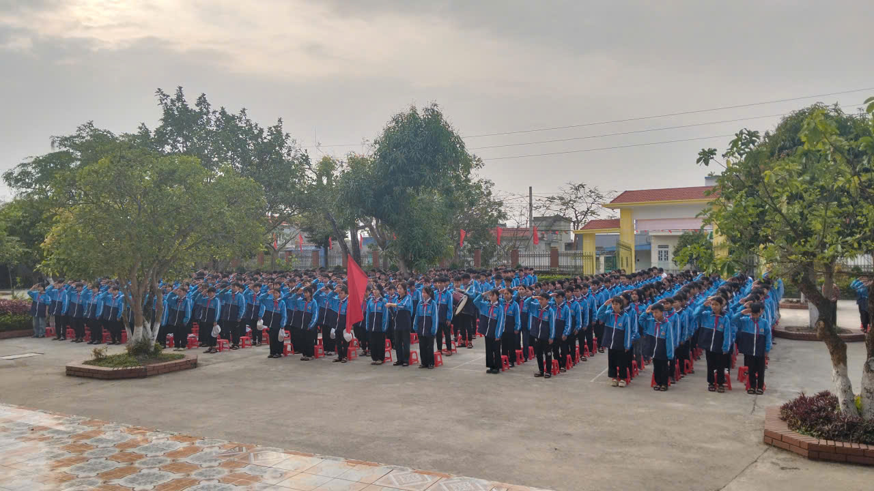
Phát biểu khai mạc chương trình, thầy Nguyễn Văn Đĩnh – Bí thư chi bộ, Hiệu trưởng nhà trường đã nhấn mạnh vai trò quan trọng của tổ chức Đội trong việc giáo dục lý tưởng sống, đạo đức và kỹ năng cho học sinh. Thầy mong muốn mỗi đội viên Trường THCS Nghĩa Châu sẽ luôn tích cực học tập, rèn luyện, phát huy tinh thần đoàn kết, sáng tạo, góp phần xây dựng Liên đội ngày càng vững mạnh.
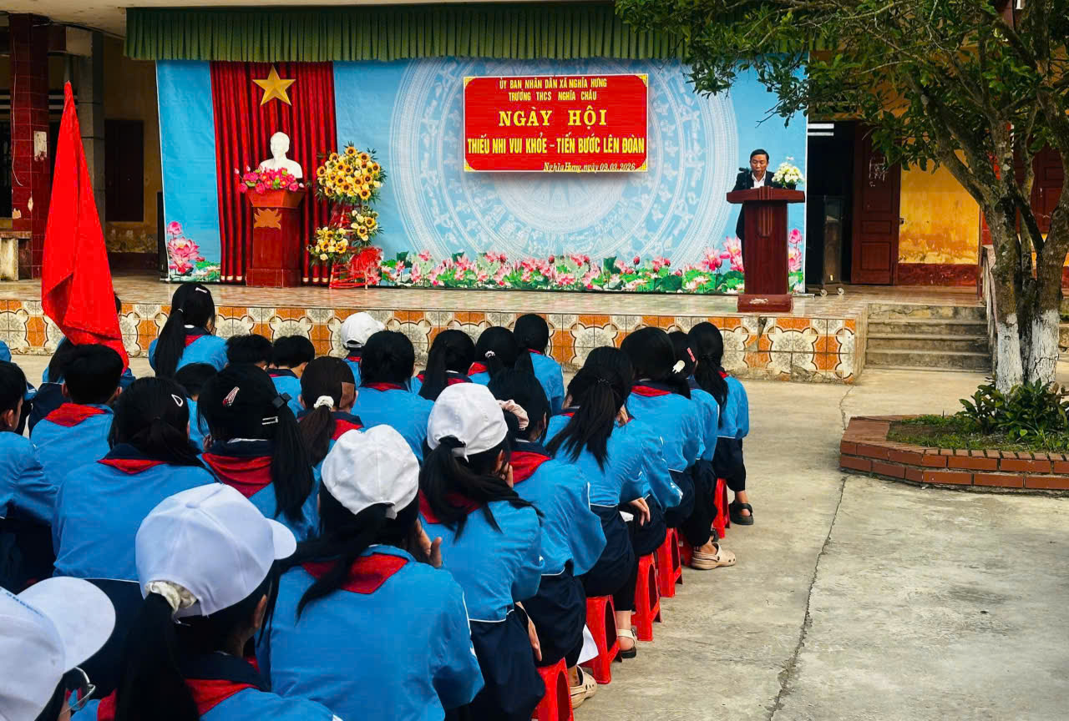
Tiếp nối chương trình, em Phạm Huyền Trang – đại diện cho các đội viên trong trường đã phát biểu hưởng ứng Ngày hội với những lời chia sẻ chân thành, thể hiện quyết tâm học tập tốt, rèn luyện tốt, tích cực tham gia các hoạt động Đội và phong trào thiếu nhi. Những lời phát biểu đầy nhiệt huyết của em đã lan tỏa tinh thần trách nhiệm và niềm tự hào của người đội viên.
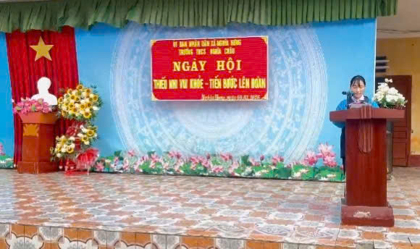
Điểm nổi bật của ngày hội là phần đồng diễn “Thiếu nhi vui khỏe – Tiến bước lên Đoàn” với sự tham gia của các chi đội. Trong sắc đỏ rực rỡ của khăn quàng, những động tác khỏe khoắn, đồng đều và tràn đầy sức sống đã tạo nên một bức tranh tuổi trẻ sôi động, thể hiện tinh thần đoàn kết, kỷ luật và niềm tự hào của đội viên Trường THCS Nghĩa Châu.
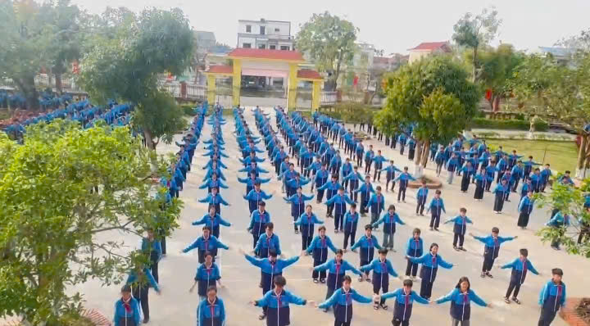
Sau thời gian thi đua luyện tập và biểu diễn, Ban tổ chức đã tiến hành tổng kết, đánh giá và trao giải cho các chi đội đạt thành tích xuất sắc trong hội thi đồng diễn. Những phần thưởng được trao không chỉ ghi nhận sự cố gắng của các tập thể lớp mà còn là nguồn động viên để các em tiếp tục nỗ lực trong học tập và rèn luyện.
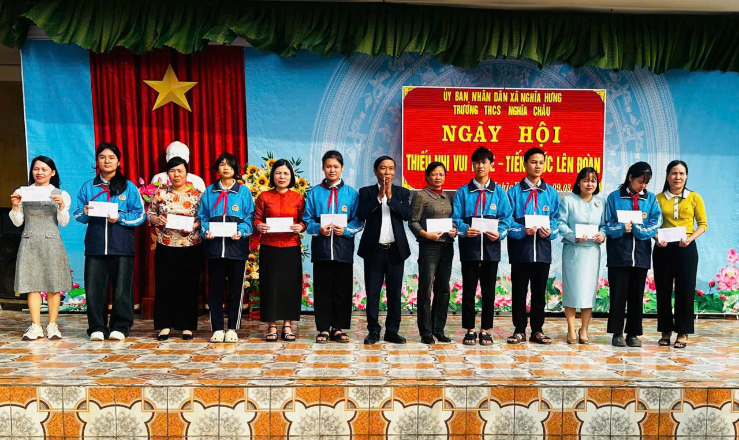
Ngày hội “Thiếu nhi vui khỏe – Tiến bước lên Đoàn” tại Liên đội Trường THCS Nghĩa Châu đã khép lại trong không khí vui tươi, phấn khởi và đầy ý nghĩa. Hoạt động không chỉ tạo sân chơi lành mạnh, bổ ích cho học sinh mà còn góp phần giáo dục truyền thống, bồi dưỡng lý tưởng cách mạng và khơi dậy khát vọng cống hiến trong thế hệ thiếu nhi hôm nay.
Tin tưởng rằng, với tinh thần của ngày hội, đội viên Trường THCS Nghĩa Châu sẽ tiếp tục nỗ lực học tập, rèn luyện, phấn đấu trở thành những “con ngoan, trò giỏi, đội viên tốt, cháu ngoan Bác Hồ”, sẵn sàng tiến bước dưới lá cờ vinh quang của Đoàn Thanh niên Cộng sản Hồ Chí Minh.
Một số hình ảnh được ghi nhận tại chương trình:
